Rete aziendale con VLAN e routing

1 Introduzione 3
1.1 Informazioni sul progetto 3
1.2 Abstract 3
1.3 Scopo 3
2 Analisi 4
2.1 Analisi del dominio 4
2.2 Analisi e specifica dei requisiti 4
2.2.1 Spiegazione elementi tabella dei requisiti: 8
2.3 Use case 8
2.4 Pianificazione 8
2.5 Analisi dei mezzi 9
2.5.1 Software 9
2.5.2 Hardware 9
3 Progettazione 9
3.1 Design dell’architettura del sistema 9
3.2 Design dei dati e database 10
3.3 Design delle interfacce 10
3.4 Design procedurale 10
4 Implementazione 11
5 Test 11
5.1 Protocollo di test 11
5.2 Risultati test 16
5.3 Mancanze/limitazioni conosciute 16
6 Consuntivo 16
7 Conclusioni 16
7.1 Sviluppi futuri 16
7.2 Considerazioni personali 16
8 Glossario 16
9 Bibliografia 17
9.1 Bibliografia per articoli di riviste: 17
9.2 Bibliografia per libri 17
9.3 Sitografia 17
10 Allegati 17

Introduzione

Informazioni sul progetto
Allievo coinvolto nel progetto: Mattia Mantovani
Docente responsabile: Guido Montalbetti
Classe: I3AA Scuola Arti e Mestieri Trevano
Data di inizio del progetto: 04-09-2026
Data di fine del progetto: 18-12-2026

Abstract
È una breve e accurata rappresentazione dei contenuti di un documento, senza notazioni critiche o valutazioni. Lo scopo di un abstract efficace dovrebbe essere quello di far conoscere all’utente il contenuto di base di un documento e metterlo nella condizione di decidere se risponde ai suoi interessi e se è opportuno il ricorso al documento originale.

Può contenere alcuni o tutti gli elementi seguenti:
- Background/Situazione iniziale
- Descrizione del problema e motivazione: Che problema ho cercato di risolvere? Questa sezione dovrebbe includere l'importanza del vostro lavoro, la difficoltà dell'area e l'effetto che potrebbe avere se portato a termine con successo.
- Approccio/Metodi: Come ho ottenuto dei progressi? Come ho risolto il problema (tecniche…)? Quale è stata l’entità del mio lavoro? Che fattori importanti controllo, ignoro o misuro?
- Risultati: Quale è la risposta? Quali sono i risultati? Quanto è più veloce, più sicuro, più economico o in qualche altro aspetto migliore di altri prodotti/soluzioni?

Esempio di abstract:

As the size and complexity of today’s most modern computer chips increase, new techniques must be developed to effectively design and create Very Large-Scale Integration chips quickly. For this project, a new type of hardware compiler is created. This hardware compiler will read a C++ program, and physically design a suitable microprocessor intended for running that specific program. With this new and powerful compiler, it is possible to design anything from a small adder, to a microprocessor with millions of transistors. Designing new computer chips, such as the Pentium 4, can require dozens of engineers and months of time. With the help of this compiler, a single person could design such a large-scale microprocessor in just weeks.

Scopo
Lo scopo didattico del progetto è quello di riuscire a gestire nel modo più ottimale possibile un progetto IT con le risorse date a noi dalla scuola.
Lo scopo operativo invece consiste riguarda la creazione di una rete aziendale utilizzando GNS3 (Graphical Network Simulator-3), un software per la simulazione e l’emulazione di reti informatiche.
La rete sarà suddivisa in diverse VLAN, in modo da separare logicamente i vari reparti dell’azienda e migliorare l’organizzazione e la sicurezza della rete di essa. Verrà inoltre configurato il routing tra le VLAN, così da permettere la comunicazione tra i diversi reparti quando necessario.
Per realizzare la rete verranno configurati i principali componenti necessari, tra cui Switch, Router, PC e server, oltre agli indirizzi IP, alle VLAN e alle relative regole di comunicazione. Saranno inoltre effettuati test per verificare che la rete funzioni e che tutti i componenti della rete comunicano in modo adeguato, di conseguenza che tutte le configurazioni siano state implementate correttamente.
L’obiettivo finale è ottenere una rete aziendale virtuale funzionante, organizzata e strutturata in modo simile a una rete reale.

Analisi

Analisi del dominio
La simulazione di una rete aziendale potrà essere utile alle piccole aziende che vogliono costruire la loro rete iniziando dalle basi. Si potranno fare test su di essa, confrontare le configurazioni della rete e dei componenti, come configurazioni di Switch e Router, analizzando le VLAN e l’InterVLAN avendo anche il routing con PC e tutti i server necessari (DHCP, DNS, WEB).

Analisi e specifica dei requisiti
Il progettista, dopo aver ricevuto il mandato, in collaborazione con il committente redige una lista di requisiti. Durante questi incontri, tramite interviste (da inserire nei diari), il progettista deve cercare di rispondere alle seguenti domande:
- Quali sono i bisogni del committente?
- Quali funzioni deve svolgere il prodotto?
- Come devono essere implementate?
- L’utente, come vorrebbe/dovrebbe interagire con il prodotto?
- Come verrà utilizzato il prodotto?
- Che tipo di interfaccia si immagina?
- Che prestazioni minime deve fornire il prodotto?
- Che grado di sicurezza deve avere il prodotto?
- …

Il progetto ha lo scopo di creare una rete aziendale organizzata e sicura. La rete deve collegare i diversi dispositivi, utilizzare le VLAN per separare i reparti e assegnare gli indirizzi IP tramite DHCP o configurazione statica. Gli utenti devono poter utilizzare la rete facilmente e in modo stabile, mentre la sicurezza viene garantita dalla separazione delle reti e dalla corretta configurazione dei dispositivi.

In base alla lista dei requisiti e all’analisi degli stessi, il progettista redige una specifica dei requisiti in cui elenca e descrive in modo dettagliato quali sono le funzionalità che il prodotto fornirà. La specifica dovrebbe essere abbastanza dettagliata da poter essere utilizzata come base per lo sviluppo, ma non troppo; ad esempio non dovrebbe contenere dettagli di implementazione, o definizioni dettagliate dell’interfaccia grafica a meno che questi non siano considerati cruciali. Non si deve scordare che i requisiti non rappresentano delle attività bensì delle caratteristiche che il prodotto dovrà possedere.

ID: REQ-001
Nome | Creazione della rete aziendale
Priorità | 1
Versione | 1.0
Note | Requisito principale del progetto
Sotto requisiti
001 | Collegamento di tutti i dispositivi

ID: REQ-002
Nome | Creazione delle VLAN
Priorità | 1
Versione | 1.0
Note | Necessaria per dividere i 3 reparti dell’azienda (Ufficio, Amministrazione, Vendite)
Sotto requisiti
001 | Creazione VLAN per ogni reparto
002 | Assegnazione delle porte alle VLAN
003 | Configurazione degli ID VLAN

ID: REQ-003
Nome | Configurazione degli Switch
Priorità | 1
Versione | 1.0
Note | Serve per il funzionamento della rete
Sotto requisiti
001 | Configurazione delle interfacce
002 | Configurazione delle port access
003 | Configurazione delle port trunk

ID: REQ-004
Nome | Configurazione dei Router
Priorità | 1
Versione | 1.0
Note | Necessario per il routing
Sotto requisiti
001 | Configurazione delle interfacce
002 | Configurazione dei gateway
003 | Configurazione dei routing tra le VLAN

ID: REQ-005
Nome | Configurazione DHCP
Priorità | 1
Versione | 1.0
Note | Necessario per fornire gli indirizzi IP ai PC ed evitare che entra in funzione APIPA (Automatic Private IP Addressing)
Sotto requisiti
001 | Configurazione dei Pool
002 | Definizione dei range del DHCP
003 | Configurazione del gateway

ID: REQ-006
Nome | Configurazione degli indirizzi IP Statici
Priorità | 1
Versione | 1.0
Note | Per poter utilizzare specifici dispositivi come: PC, DNS, DHCP, WEB e Router (tutti quelli che non ricevono gli indirizzi IP dal DHCP in pratica)
Sotto requisiti
001 | Assegnazione IP Statici nei vari dispositivi

ID: REQ-007
Nome | Definizione degli indirizzi IP
Priorità | 1
Versione | 1.0
Note | Serve per fare si che la rete funzioni
Sotto requisiti
001 | Definizione della rete e delle sottoreti

ID: REQ-008
Nome | Sicurezza della rete
Priorità | 1
Versione | 1.0
Note | Protezione di tutta la rete
Sotto requisiti
001 | Separazione delle 3 VLAN e limitazione della comunicazione fra esse
002 | Protezione degli accessi con password per i dispositivi

ID: REQ-009
Nome | Test della rete e monitoraggio dei log
Priorità | 1
Versione | 1.0
Note | Verifica del funzionamento
Sotto requisiti
001 | Test del ping -> verificare che ogni PC riesca a raggiungersi senza problemi
002 | Verificare che, i due PC in DHCP, effettivamente ricevano gli indirizzi IP
003 | Verificare che le VLAN autorizzate riescano a comunicare tramite il Router e Switch
004 | Controllare che ogni dispositivo abbia l’indirizzo IP corretto

ID: REQ-010
Nome | Malfunzionamento della rete e monitoraggio dei log
Priorità | 1
Versione | 1.0
Note | Cercare di creare volutamente un problema nella rete. Successivamente al problema, si deve inviare un messaggio di avviso al cliente
Sotto requisiti
001 | Buttare giù la rete
002 | Messaggio di avviso da mandare al cliente

Spiegazione elementi tabella dei requisiti:
ID: identificativo univoco del requisito
Nome: breve descrizione del requisito
Priorità: indica l’importanza di un requisito nell’insieme del progetto, definita assieme al committente. Ad esempio, poter disporre di report con colonne di colori diversi ha priorità minore rispetto al fatto di avere un database con gli elementi al suo interno. Solitamente si definiscono al massimo di 2-3 livelli di priorità.
Versione: indica la versione del requisito. Ogni modifica del requisito avrà una versione aggiornata.
Sulla documentazione apparirà solamente l’ultima versione, mentre le vecchie dovranno essere inserite nei diari.
Note: eventuali osservazioni importanti o riferimenti ad altri requisiti.
Sotto requisiti: elementi che compongono il requisito.

Use case
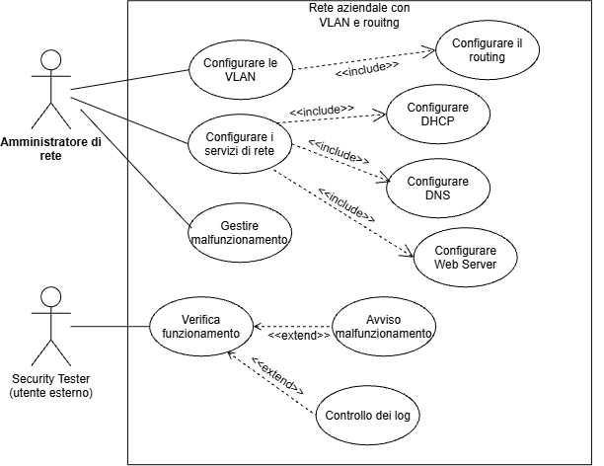

Pianificazione
Prima di stabilire una pianificazione bisogna avere almeno una vaga idea del modello di sviluppo che si intende adottare. In questa sezione bisognerà inserire il modello concettuale di sviluppo che si seguirà durante il progetto. Gli elementi di riferimento per una buona pianificazione derivano da una scomposizione top-down della problematica del progetto.

La pianificazione può essere rappresentata mediante un diagramma di Gantt
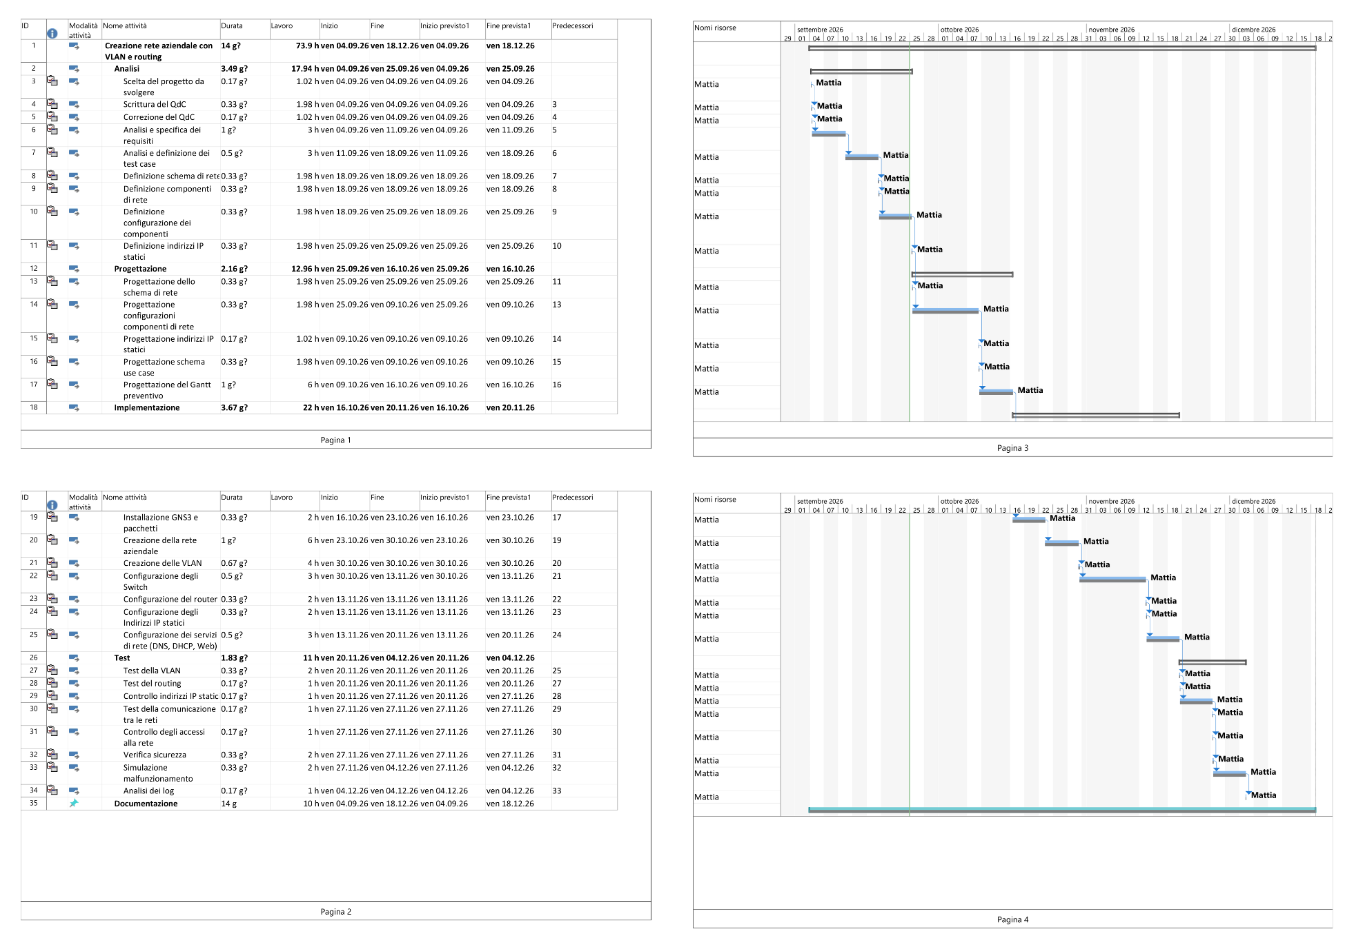

Analisi dei mezzi
Per realizzare il mio progetto uso principalmente il computer fornito dalla scuola, con sopra Windows 11. Come software utilizzo VMware Workstation Pro, versione 26.0.1.25688693, con su una macchina virtuale, chiamata GNS3 VM, che quando è configurata come server di calcolo di GMS3, esegue i dispositivi virtuali che richiedono questo ambiente e mette a disposizione le risorse necessarie, grazie a GNS3, versione 2.2.61 (come quella della macchina virtuale, così da farle comunicare). Un'altra macchina virtuale che dovremmo utilizzare (più che altro per i test) è la macchina virtuale TinyCore VM, una piccola macchina virtuale linux utilizzata appunto come PC della rete aziendale. Può avere un IP, appartenere ad una VLAN, comunicare con altri dispositivi ed eseguire i test di connettività. L’altra ed ultima macchina virtuale è basata su Debian e serve per poter ospitare i 3 servizi: DHCP, DNS e Web Server, per poi essere utilizzati su GNS3 (dopo aver collegato la macchina virtuale a GNS3).

Software
Come software utilizzo VMware Workstation e GNS3 semplicemente, con sopra GNS3 alcuni tools, come NPCAP, che è un componente di Windows che permette ai programmi di accedere ai pacchetti di rete, cioè ai dati che transitano attraverso le interfacce di rete.
Per esempio, consente a programmi come Wireshark e GNS3 di acquisire o interagire con il traffico di rete.
Altri 2 tools che abbiamo a disposizione sono tcpdump e journalctl, installati sulla macchina virtuale collegata alla rete simulata in GNS3: il primo permette di catturare e analizzare il traffico di rete, mentre il secondo consente di consultare i log di sistema per individuare eventuali anomalie.

Hardware
Computer fisso a scuole e computer fisso a casa.

Progettazione
Questo capitolo descrive esaustivamente come deve essere realizzato il prodotto fin nei suoi dettagli. Una buona progettazione permette all’esecutore di evitare fraintendimenti e imprecisioni nell’implementazione del prodotto.
Il progetto prevede la costruzione di una rete aziendale virtuale con l’utilizzo delle VLAN, per suddividere la rete in più reti separate, migliorando la sicurezza e la gestione del traffico e del routing, che consente la comunicazione tra più dispositivi appartenenti alle VLAN o reti diverse. Tutto questo verrà realizzato tramite GNS3 e VMware con la macchina virtuale di GNS3 e la macchina di TinyCore VM (utilizzata come PC della rete).

Design dell’architettura del sistema

Schema della rete
L’architettura del sistema è molto semplice, ci sono tutti i componenti della rete collegati fra di loro con tutti gli indirizzi IP necessari. Lo schema è stato svolto con Visio.
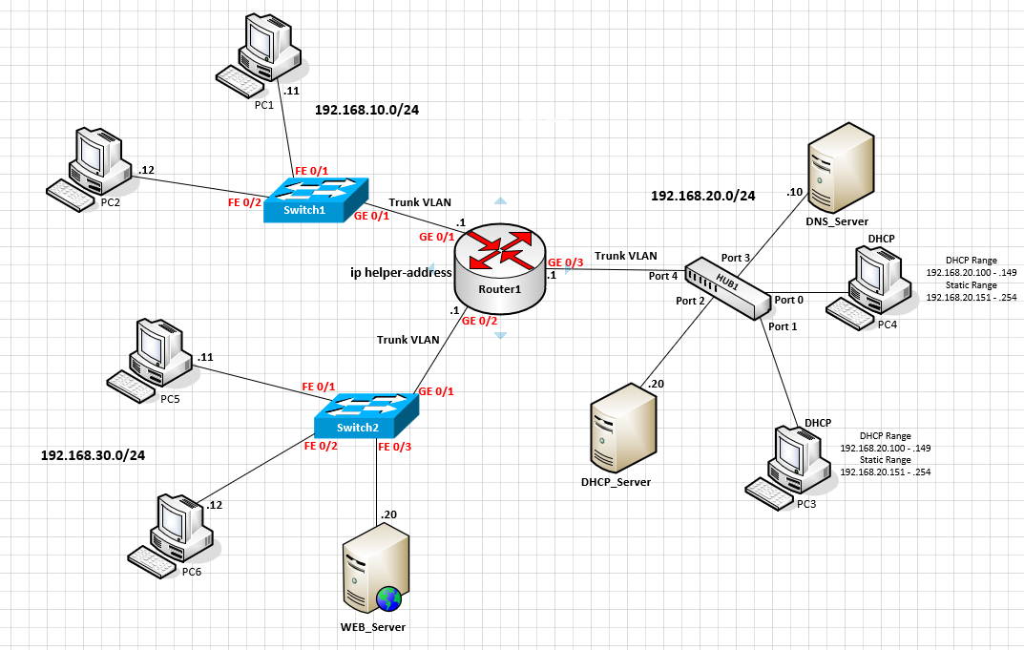

Componenti del sistema
GNS3: software utilizzato per creare e simulare la rete informatica, collegando i diversi dispositivi virtuali
VMware: software di virtualizzazione utilizzato per eseguire la macchina virtuale
GNS3 VM: macchina virtuale utilizzata per supportare il funzionamento della rete simulata in GNS3, sulla quale sono installati gli strumenti di monitoraggio (tcpdump e journalctl).
TinyCore VM: macchina virtuale utilizzata come PC della rete aziendale, per eseguire i test.
Debian VM: macchina virtuale utilizzata per i 3 servizi DHCP, DNS e Web Server.

Tools per il monitoraggio dei log
Sulla macchina virtuale, GNS3 VM, ho trovato due tools che posso utilizzare per monitorare il traffico e visualizzare i log per lo schema di rete che verrà costruito su GNS3. I due tools sono tcpdump (per il monitoraggio del traffico di rete) e journalctl (per il monitoraggio dei log file).

Design delle interfacce
Abbiamo diverse interfacce del sistema, le possiamo dividere in questo modo:
Interfaccia esterna
L’interfaccia esterna consente la comunicazione tra il software GNS3, installato sul computer host, e la GNS3 VM, eseguita tramite VMware Workstation. Questa comunicazione permette a GNS3 di utilizzare la macchina virtuale come ambiente di esecuzione per i dispositivi e i componenti della rete simulata.
Interfaccia interna
L’interfaccia interna comprende le interfacce di rete virtuali e i collegamenti che consentono ai dispositivi della rete simulata di comunicare tra loro. Comprende il router, gli switch e le macchine virtuali utilizzate come dispositivi della rete, tra cui la TinyCore VM, che può svolgere il ruolo di PC virtuale.
Attraverso queste interfacce è possibile configurare gli indirizzi IP, collegare i dispositivi alle rispettive VLAN e verificare la comunicazione tra le diverse sottoreti mediante il routing inter-VLAN.
Per il monitoraggio della rete sono inoltre utilizzati due strumenti installati sulla GNS3 VM: tcpdump, che consente di catturare e analizzare i pacchetti di rete, e journalctl, che permette di consultare i log del sistema e dei servizi disponibili.
Interfaccia utente
L’interfaccia utente è costituita dall’interfaccia grafica di GNS3, attraverso la quale l’utente può creare, visualizzare e configurare la topologia della rete. Permette di aggiungere router, switch e macchine virtuali, stabilire i collegamenti tra i dispositivi, avviare o arrestare i nodi e verificare lo stato della simulazione.
Interfaccia a riga di comando (terminale)
Il terminale della GNS3 VM permette di eseguire comandi direttamente nell’ambiente Linux della macchina virtuale. Viene utilizzato per svolgere operazioni di configurazione e monitoraggio del sistema, nonché per eseguire strumenti come tcpdump e journalctl.
La TinyCore VM dispone invece del proprio ambiente operativo e del proprio terminale, attraverso i quali è possibile eseguire comandi per verificare la configurazione di rete e la connettività, ad esempio mediante il comando ping.

Design procedurale

Diagramma di flusso
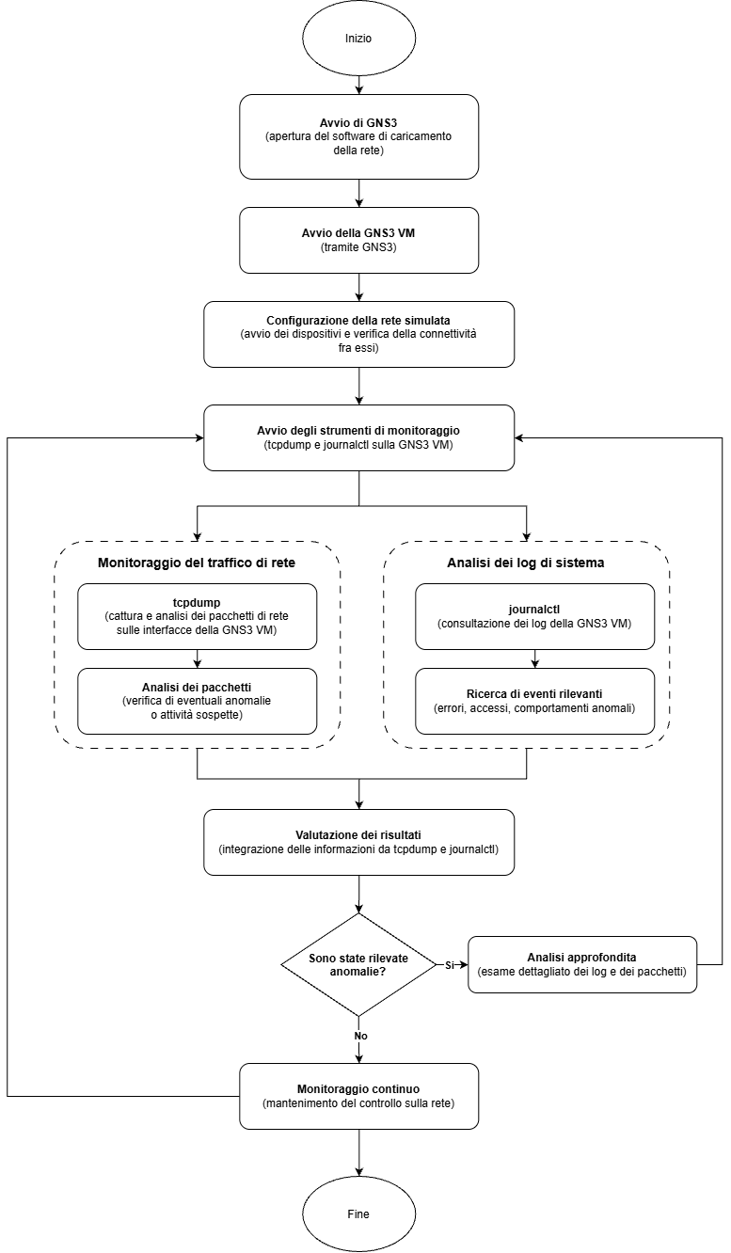

Tabella dei componenti del sistema
Componente | Funzione | Informazioni gestite
GNS3 | Creazione e gestione della topologia di rete | Dispositivi e collegamenti
GNS3 VM | Ambiente virtuale per l'esecuzione dei componenti di rete e degli strumenti | Interfacce e informazioni di sistema
TinyCore VM | PC per la rete aziendale, con IP. Può appartenere alle VLAN. | Configurazioni e test
Debian VM | Gestire i servizi | Server per gestire appunto i 3 servizi: DNS, DHCP E Web Server

Tabella di routing
Interfaccia | Indirizzo di rete | Indirizzo IP interfaccia | Subnet mask | Tipo
GE 0/1 | 192.168.10.0 | 192.168.10.1 | 255.255.255.0 | Diretta
GE 0/2 | 192.168.30.0 | 192.168.30.1 | 255.255.255.0 | Diretta
GE 0/3 | 192.168.20.0 | 192.168.20.1 | 255.255.255.0 | Diretta

Implementazione

Installazione GNS3 VM
Come prima cosa, per il mio ambiente, ho dovuto installare la GNS3 VM (già presente su Internet), dato che era necessaria per fare funzionare i componenti (iosvl2 e iosv )per la mia rete. Per installare la VM e configurarla, sono andato su questo sito -> sito_1 e ho seguito tutti i passaggi. Ho scaricato lo zip ed importato la VM. Poi l’ho configurata con le vCPU e i MB di RAM necessari per il mio progetto. L’ho configurata tramite GNS3.

Configurazione GNS3 VM
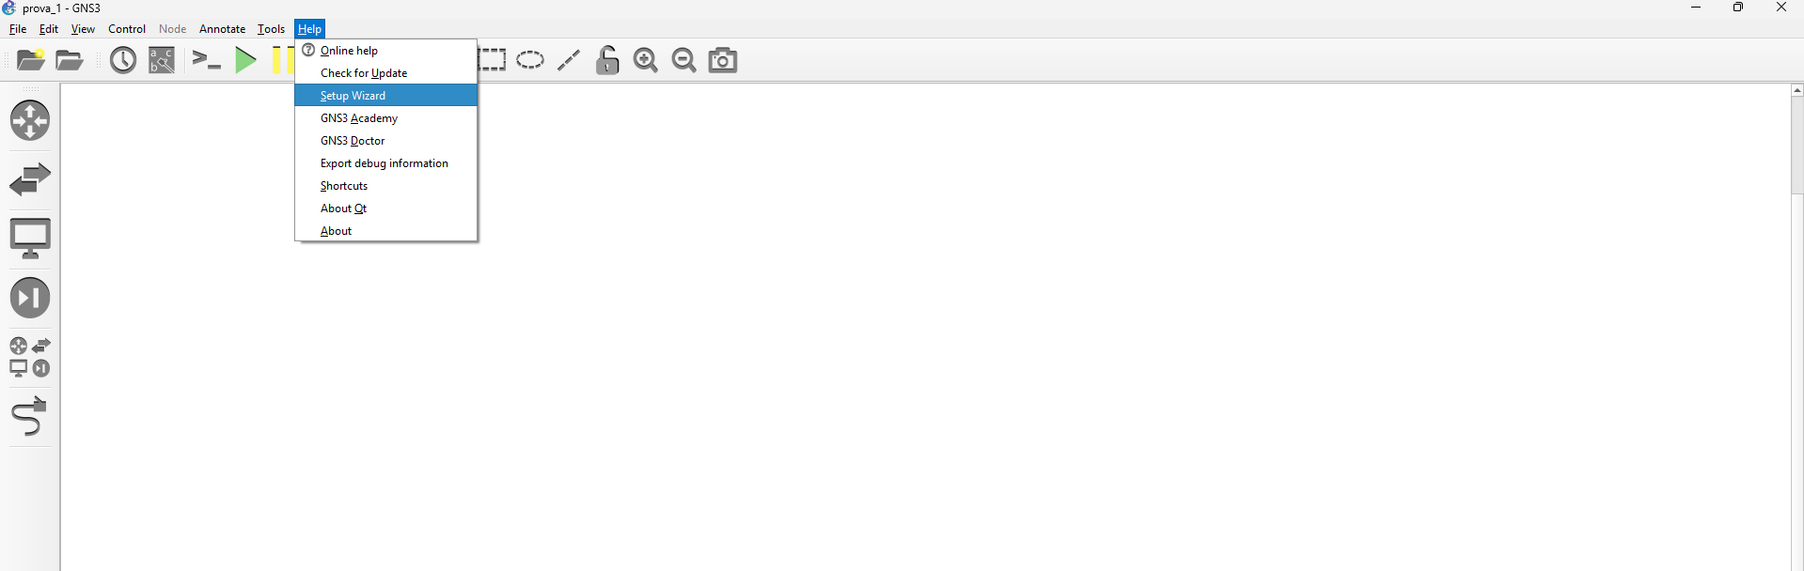
Al primo avvio, ti si apre la scheda in automatico, ma si può avviare anche manualmente andando su Help -> Setup Wizard

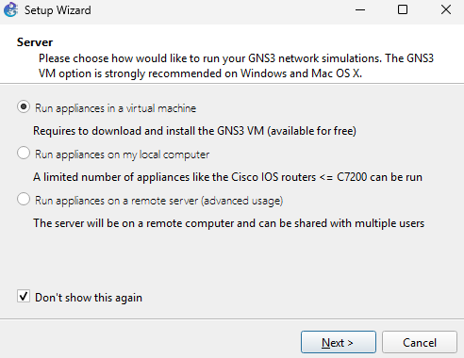
Una volta aperta questa scheda, selezioniamo queste 2 opzioni e procediamo avanti

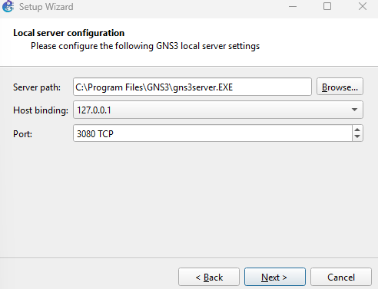
Anche se si utilizza GNS3 VM per svolgere le operazioni più complesse, è comunque necessario configurare le impostazioni del server locale GNS3.

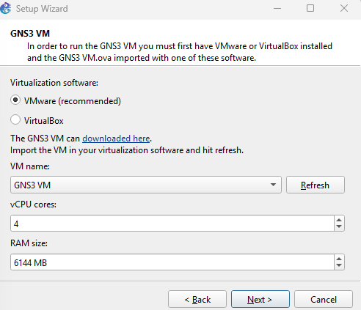
Una volta completata la connessione, dobbiamo scegliere il software di virtualizzazione, utilizzeremo VMware, se poi il nome della macchina virtuale di GNS3 non compare, basta che eseguiamo il refresh e dovrebbe comparire. Poi modifichiamo come detto in precedenza le vCPU e RAM.

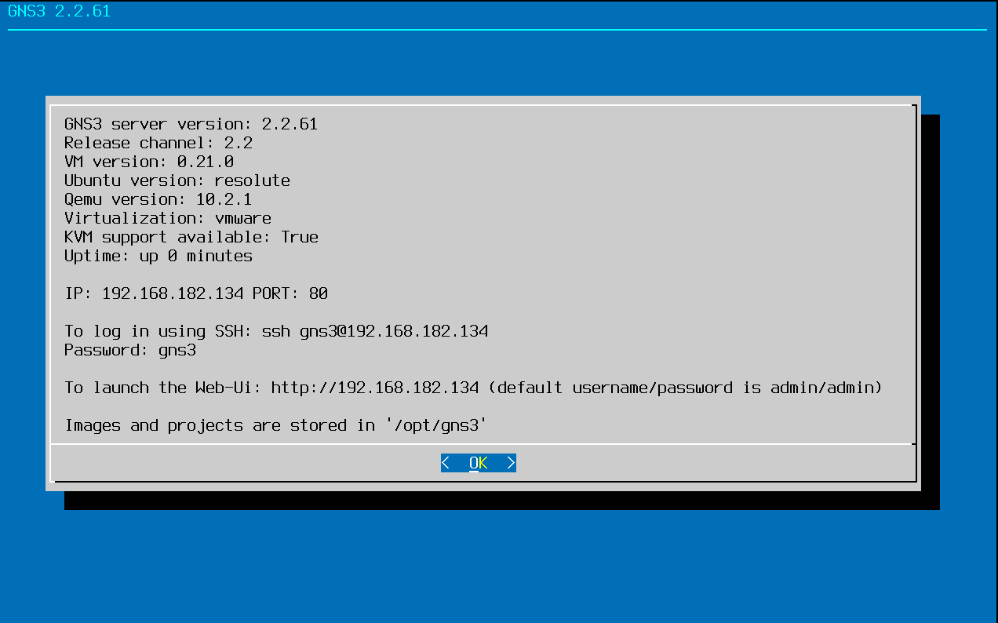
Ora riusciremo finalmente ha visualizzare l’indirizzo IP della GNS3 VM.

Importazione componenti
Per l’importazione dei componenti si deve andare File -> Import Appliance e successivamente scegliere i componenti che si devono importare. Nel caso vi da un errore e non riuscite ad importare, è probabilmente colpa di un’impostazione nella configurazione della VM. Andiamo quindi su VMware, selezioniamo la nostra macchina virtuale (in questo caso GNS3 VM) -> Edit -> Processor e spuntiamo
Virtualize Intel VT -x/EPT or AMD-V/RVI
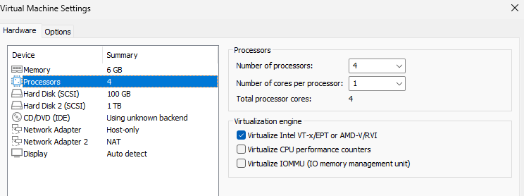

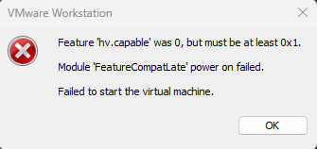
Risoluzione errore delle Feature
Una volta fatto questo passaggio, si deve riavviare la VM. Se, dopo il riavvio, da l’errore:
Puoi risolverlo facilmente, seguendo tutti i passaggi di questo link sito_2 si può risolvere il problema in pochi minuti.
Nel punto 1.3, dove ci sono tutti i comandi Disable da eseguire su Powershell, per disabilitare la funzionalità opzionale di windows per le Sandbox e per il sottosistema di linux dovete usare questi 2 comandi:
Disabilita Windows Sandbox
Disable-WindowsOptionalFeature -Online -FeatureName Containers-DisposableClientVM -NoRestart
Disabilita Windows Subsystem for Linux (WSL)
Disable-WindowsOptionalFeature -Online -FeatureName Microsoft-Windows-Subsystem-Linux -NoRestart
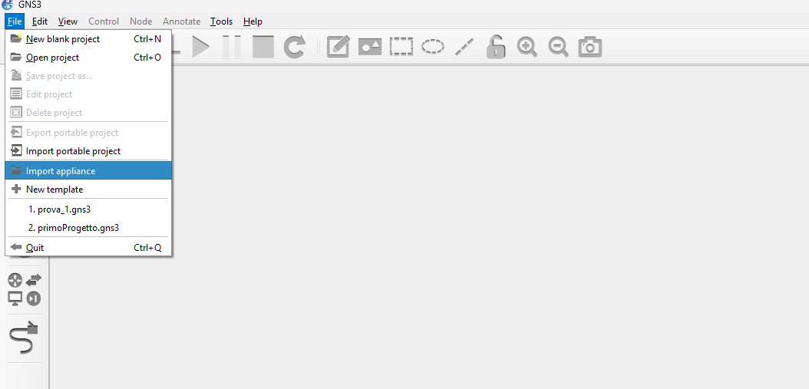
Ora che tutto funziona correttamente, andiamo ancora su File -> Import Appliance ed importiamo i file necessari.

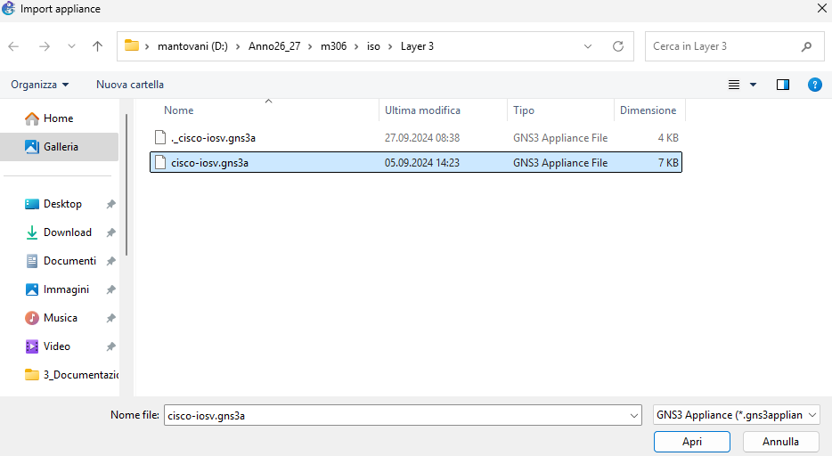
Scegliere il file che si deve importare (si deve avere ovviamente la macchina virtuale GNS3 VM accesa, sennò GNS3 non riesce a connettersi).

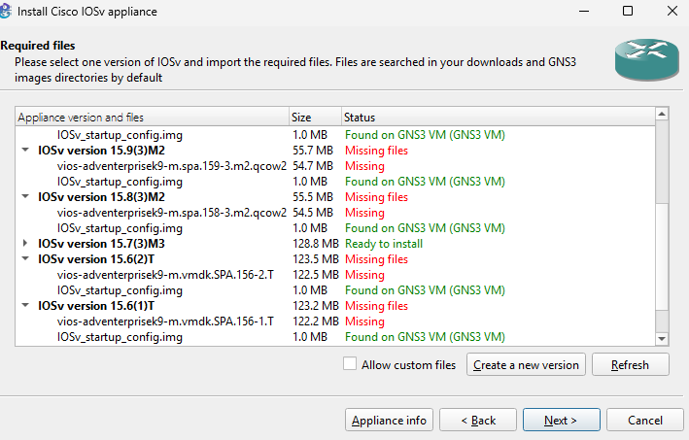
Si deve continuare ad andare avanti fino a questa schermata

Qua si deve selezionare il file con Scritto “Ready to install”.

Installazione TinyCore VM
Per l’installazione della macchina virtuale TinyCore (macchina che fa da computer per i test), sono andato sul seguente sito -> sito_3 e ho seguito i passaggi necessari per il completamento della nuova macchina virtuale. Se seguiamo tutti i passi della documentazione del sito elencato prima, arriviamo al punto dove ci fra creare la rete, quindi l’installazione di TinyCore è conclusa.

Installazione VM Debian

Test

Protocollo di test
Test Case:  Riferimento: | TC-001  REQ-001 | Nome: | Creazione rete
Descrizione: | Verificare che ci siano tutti i component della rete collegati fra di essi
Prerequisiti: | Avere tutta la rete completa su GNS3
Procedura: | - Accedere al progetto su GNS3  - Verificare che sia completa con tutti i dispositivi
Risultati attesi: | Ci si dovrebbe trovare con tutta la struttura della rete finita

Test Case:  Riferimento: | TC-002  REQ-002 | Nome: | Verifica creazione VLAN
Descrizione: | Verificare che su ogni Switch sia presente la VLAN configurata
Prerequisiti: | Avere Switch funzionanti con tutti i collegamenti tra essi e i router corretti e le VLAN configurate
Procedura: | - Accedere al progetto su GNS3  - Fare l’accesso, uno per volta, ad ogni Switch  - Verificare che nella configurazione siano presenti le VLAN configurate
Risultati attesi: | VLAN configurate su ogni Switch in modo corretto

Test Case:  Riferimento: | TC-003  REQ-002 | Nome: | Controllo porte Switch-PC
Descrizione: | Controllare che i PC siano collegati alle porte corrette di ogni Switch
Prerequisiti: | Avere ogni PC collegato allo Switch corretto sulle porte attese
Procedura: | - Accedere al progetto su GNS3  - Fare l’accesso, uno per volta, ad ogni Switch  - Controllare la VLAN sulla porta dello Switch (con show vlan brief)  - Verificare che il PC sia collegato all’interfaccia corretta, quella della sua VLAN
Risultati attesi: | Ogni PC collegato sulla porta corretta dello Switch e che, a quella porta, appartiene la VLAN corretta

Test Case:  Riferimento: | TC-004  REQ-002 | Nome: | Verifica comunicazione nella stessa VLAN
Descrizione: | Eseguire tra i dispositivi collegati all’interno della stessa VLAN, devono funzionare
Prerequisiti: | Tutti i dispositivi devono essere collegati, Switch, PC e VLAN configurati in modo corretto con tutte le informazioni necessarie
Procedura: | - Accedere al progetto su GNS3  - Accedere al terminale di un PC (per sicurezza fare la stessa cosa poi su un altro PC)  - Fare i ping sui vari dispositivi della stessa VLAN
Risultati attesi: | Tutti i ping funzionanti

Test Case:  Riferimento: | TC-005  REQ-002 | Nome: | Verifica dei routing tra VLAN
Descrizione: | Eseguire ping tra i dispositivi di VLAN diverse
Prerequisiti: | Tutti i dispositivi devono essere collegati, Switch, PC e VLAN configurati in modo corretto con tutte le informazioni necessarie, inoltre bisognerà avere il routing configurato sull’router, per collegare le VLAN
Procedura: | - Accedere al progetto su GNS3  - Accedere al terminale di un PC di una delle 3 VLAN  - Ping verso un componente di un'altra VLAN
Risultati attesi: | Tutti i dispositivi comunicano correttamente e tutti i ping funzionano

Test Case:  Riferimento: | TC-006  REQ-003 | Nome: | Configurazioni degli Switch
Descrizione: | Tutti e 3 gli Switch con interfacce, port access e trunk configurati e funzionanti
Prerequisiti: | Tutti e 3 gli Switch accessi e collegati alla rete
Procedura: | - Accedere al progetto su GNS3  - Accedere alle CLI dei 3 Switch  - Controllo di tutte le interfacce configurate in modo esatto  - Controllo dei port access corretti  - Controllo dei trunk, configurati correttamente
Risultati attesi: | Tutti e 3 gli Switch configurati che funzionano

Test Case:  Riferimento: | TC-007  REQ-004 | Nome: | Configurazioni del Router
Descrizione: | Il Router deve avere le interfacce configurate, gateway e routing tra le VLAN
Prerequisiti: | Router accesso e collegato alla rete
Procedura: | - Accedere al progetto su GNS3  - Accedere alla CLI del Router  - Controllo delle interfacce configurate  - Controllo di tutti i gateway configurati  - Controllo del routing per tutte e 3 le VLAN configurato e funzionante
Risultati attesi: | Router configurato che funziona

Test Case:  Riferimento: | TC-008  REQ-005 | Nome: | Configurazioni del DHCP
Descrizione:
  Verificare che i PC configurati in DHCP ricevano automaticamente un indirizzo IP corretto.
Prerequisiti: | Server DHCP configurato e collegato alla rete; PC impostati per ottenere automaticamente l'indirizzo IP.
Procedura: | - Accedere al progetto su GNS3  - Impostare i PC in modalità DHCP  - Richiedere un indirizzo IP tramite DHCP  - Controllare l'indirizzo IP, la subnet mask e il gateway ricevuti.  - Verificare la connettività con il gateway.
Risultati attesi: | I PC ricevono automaticamente un indirizzo IP appartenente al corretto range DHCP, insieme a subnet mask e gateway corretti. La comunicazione con il gateway funziona.

Test Case:  Riferimento: | TC-009  REQ-006 | Nome: | Configurazione degli indirizzi IP statici
Descrizione: | Configurare su ogni dispositivo (a parte i due PC in DHCP) gli indirizzi IP
Prerequisiti: | Schema di indirizzamento IP definito e dispositivi di rete correttamente collegati e attivi
Procedura: | - Accedere al progetto su GNS3  - Controllare gli indirizzi IP configurati sui dispositivi  - Verificare che ogni dispositivo appartenga alla subnet prevista  - Verificare che non ci siano indirizzi IP duplicati  - Verificare che gateway e subnet mask siano corretti
Risultati attesi: | Tutti i dispositivi utilizzano indirizzi IP conformi allo schema progettato, senza duplicazioni e con subnet mask e gateway corretti

Test Case:  Riferimento: | TC-010  REQ-007 | Nome: | Verifica definizione indirizzi IP
Descrizione: | Definizione degli indirizzi IP per il funzionamento della rete
Prerequisiti: | Dispositivi di rete configurati e schema degli indirizzi IP definito
Procedura: | - Accedere al progetto su GNS3  - Inserire l’indirizzo IP statico previsto  - Inserire la subnet privata  - Inserire il gateway  - Farlo su tutti i dispositivi necessari  - Verificare che tuti gli indirizzi IP siano corretti
Risultati attesi: | Tutti i dispositivi configurati con indirizzi IP statici corretti

Test Case:  Riferimento: | TC-011  REQ-008 | Nome: | Verifica della sicurezza della rete
Descrizione: | Verificare che tutta la rete sia sicura, le 3 VLAN separate con le limitazioni e che tutti i dispositivi dispongano di una password di accesso prima di accedere alla CLI
Prerequisiti: | Tutta la rete deve funzionare correttamente e tutti i dispositivi devono essere collegati in modo corretto
Procedura: | - Accedere al progetto su GNS3  - Verificare che le VLAN siano configurate correttamente  - Verificare le configurazioni di sicurezza del router e degli Switch  - Eseguire dei ping tra dispositivi appartenenti a VLAN diverse  - Verificare che i dispositivi possano comunicare  - Verificare che l’accesso ai dispositivi di rete sia protetto (con password)  - Controllare che non siano presenti configurazioni che permettano accessi non autorizzati
Risultati attesi: | La rete rispetta le configurazioni di sicurezza previste e non permette comunicazioni o accessi non autorizzati.

Test Case:  Riferimento: | TC-012  REQ-009 | Nome: | Test della rete
Descrizione: | Verificare, con vari test, che tutta la rete funzioni in modo corretto
Prerequisiti: | Rete completa, configurata e funzionante
Procedura: | - Accedere al progetto su GNS3  - Fare il test del ping -> verificare che ogni PC riesca a raggiungersi senza problemi  - Verificare che, i due PC in DHCP, effettivamente ricevano gli indirizzi IP  - Verificare che le VLAN autorizzate riescano a comunicare tramite il Router e Switch Verificare che tuti gli indirizzi IP siano corretti  - Controllare che ogni dispositivo abbia l’indirizzo IP corretto
Risultati attesi: | Tutti i ping corretti, i due PC in DHCP, VLAN che funzioni correttamente e ogni dispositivo con il proprio indirizzo IP

Test Case:  Riferimento: | TC-013  REQ-010 | Nome: | Verifica malfunzionamento della rete e monitoraggio dei log
Descrizione: | Verificare, tramite un malfunzionamento della rete causato di proposito, che si invii automaticamente un messaggio di errore al cliente e che le comunicazioni vengano interrotte
Prerequisiti: | Dispositivi della rete attivi e sistema di monitoraggio dei log configurato.
Procedura: | - Accedere al progetto su GNS3  - Verificare il normale funzionamento della rete  - Simulare un malfunzionamento, ad esempio interrompendo un collegamento di rete  - Verificare che il malfunzionamento venga rilevato dal sistema  - Controllare che l'evento venga registrato nei log  - Verificare che venga generato un messaggio di errore/notifica relativo al malfunzionamento  - Verificare che il messaggio venga inviato al cliente  - Ripristinare il collegamento e verificare il ritorno al normale funzionamento
Risultati attesi: | Il malfunzionamento viene rilevato e l'evento viene registrato nei log del dispositivo interessato.

Risultati test
Tabella riassuntiva in cui si inseriscono i test riusciti e non del prodotto finale. Se un test non riesce e viene corretto l’errore, questo dovrà risultare nel documento finale come riuscito (la procedura della correzione apparirà nel diario), altrimenti dovrà essere descritto l’errore con eventuali ipotesi di correzione.

Mancanze/limitazioni conosciute
Descrizione con motivazione di eventuali elementi mancanti o non completamente implementati, al di fuori dei test case. Non devono essere riportati gli errori e i problemi riscontrati e poi risolti durante il progetto.

Consuntivo
Consuntivo del tempo di lavoro effettivo e considerazioni riguardo le differenze rispetto alla pianificazione (cap. 1.7) (ad esempio Gantt consuntivo).

Conclusioni
Quali sono le implicazioni della mia soluzione? Che impatto avrà? Cambierà il mondo? È un successo importante? È solo un’aggiunta marginale o è semplicemente servita per scoprire che questo percorso è stato una perdita di tempo? I risultati ottenuti sono generali, facilmente generalizzabili o sono specifici di un caso particolare? ecc.

Sviluppi futuri
Migliorie o estensioni che possono essere sviluppate sul prodotto.

Considerazioni personali
Cosa ho imparato in questo progetto? ecc.

Glossario
Inserite una semplice tabella con due colonne che spieghi i termini specifici del progetto (lista dei termini in ordine alfabetico A-Z)

Esempio:

Termine | Descrizione
AJAX | Asynchronous JavaScript And XML: una tecnica che permette di eseguire richieste ed ottenere dati da una pagina web in modo asincrono.
CSS | Cascading Style Sheets: linguaggio che permette di definire il layout e la grafica di una pagina web.

Bibliografia

Bibliografia per articoli di riviste:
- Cognome e nome (o iniziali) dell’autore o degli autori, o nome dell’organizzazione,
- Titolo dell’articolo (tra virgolette),
- Titolo della rivista (in italico),
- Anno e numero
- Pagina iniziale dell’articolo.

Bibliografia per libri
- Cognome e nome (o iniziali) dell’autore o degli autori, o nome dell’organizzazione,
- Titolo del libro (in italico),
- ev. Numero di edizione,
- Nome dell’editore,
- Anno di pubblicazione,
- ISBN.

Sitografia
- URL del sito (se troppo lungo solo dominio, evt completo nel diario),
- Eventuale titolo della pagina (in italico),
- Data di consultazione (GG-MM-AAAA).

Esempio:
- http://standards.ieee.org/guides/style/section7.html, IEEE Standards Style Manual, 07-06-2008.

Allegati
Elenco degli allegati, esempio:
- Diari di lavoro
- Codici sorgente/documentazione macchine virtuali
- Istruzioni di installazione del prodotto (con credenziali di accesso) e/o di eventuali prodotti terzi
- Documentazione di prodotti di terzi
- Eventuali guide utente / Manuali di utilizzo
- Mandato e/o QdC
- Prodotto
- …

